**实验报告书**

**-王永杰**

## 项目背景：

随着人们生活水平的不断提高和精神方面的需求的严重匮乏，生活节奏的快速和不断加大生活压力都促使着人们想要去养各式各样的宠物去寄托感情和陪伴自己。但是工作的繁忙和生活的压力往往使人们忘记了宠物的心理问题和生理问题，比如白天遛狗和治病等，所以我打算创建一个集白天帮忙遛狗，照顾白天饮食，检测宠物状态和治病的一个在线托管宠物平台。

## 实现需要的语言和框架

基于web开发的项目

前端方面：html，css，JavaScript，vue框架

后端方面：php，thinkphp5框架

数据库：mysql关系型数据库

## 需要实现的功能

该项目有两个人群，一个是用户，另一个是服务人员。所以功能有：

1. 用户和服务人员的注册和登录
2. 用户发布遛狗等需求任务和时间段佣金等，服务人员领取任务
3. 用户向指定特定服务人员发布任务
4. 服务人员个人简历，经验和这方面的证书等

## 设计思路

本项目后端使用thinkphp5框架进行搭建，运用mvc思想，即控制器进行业务逻辑实现，视图进行展示，模型进行数据操作。运用后端渲染页面进行前后端的交互。本项目的一些css样式代码和一些JavaScript代码是网上借用，其他逻辑代码由自己完成。

## 数据库设计

本平台服务人群有发布需求的用户和提供服务的服务人员，用户发布需求后的订单，服务人员的简历。

所以设计数据库中有三个表，分别是user表，order表，detail表。

User表放置用户和服务人员的详细资料，detail表放置服务人员个人简历等信息，order表放置用户发布的订单信息

User： 用户表

id 用户表订单 //id主键，自增

user_id 用户id //用户的唯一id

user_name 用户名 //用户的用户名

password 用户密码 //用户的密码

user_sign 用户签名 //用户的签名

is_server 是否未服务人员 //0用户 1服务人员

设计效果图：

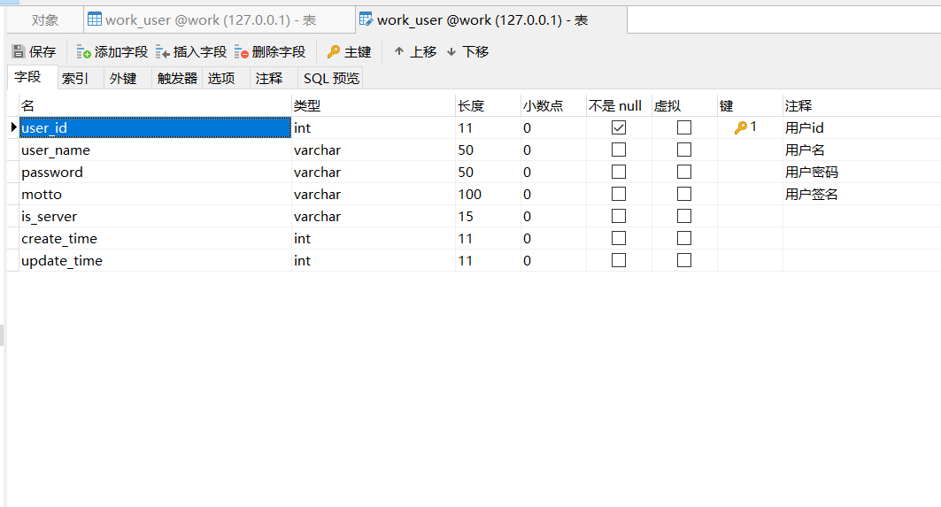

Order： 订单表

id 订单表id //id主键，自增

order_id 订单id //订单的唯一id

order_detail 订单需求内容 //用户发布的订单需求内容

status 订单状态 //订单状态 0新发布 1已被人接单 2订单完成

service_id 服务人员id //服务人员的id

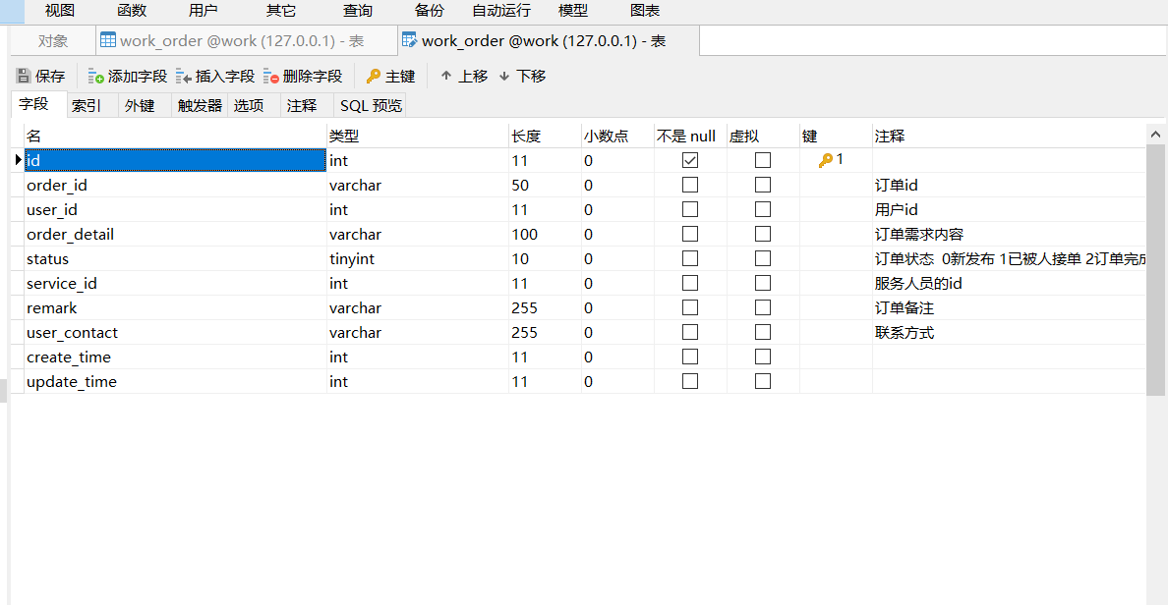

detail 服务人员的详细资料

id 订单表id //id主键，自增

user_id 用户表id //对应的服务人员id

sex 性别 //服务人员的性别

age 年龄 //服务人员的年龄

resume 简历 //服务人员的简历.

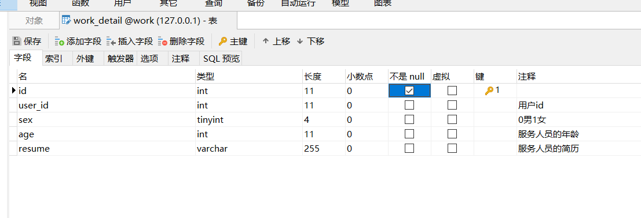

## 登录注册功能实现

登录界面：验证用户和密码进行登录

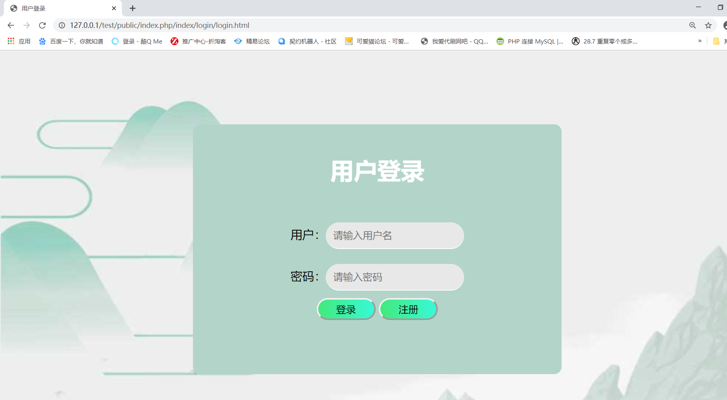

用户登录代码截图

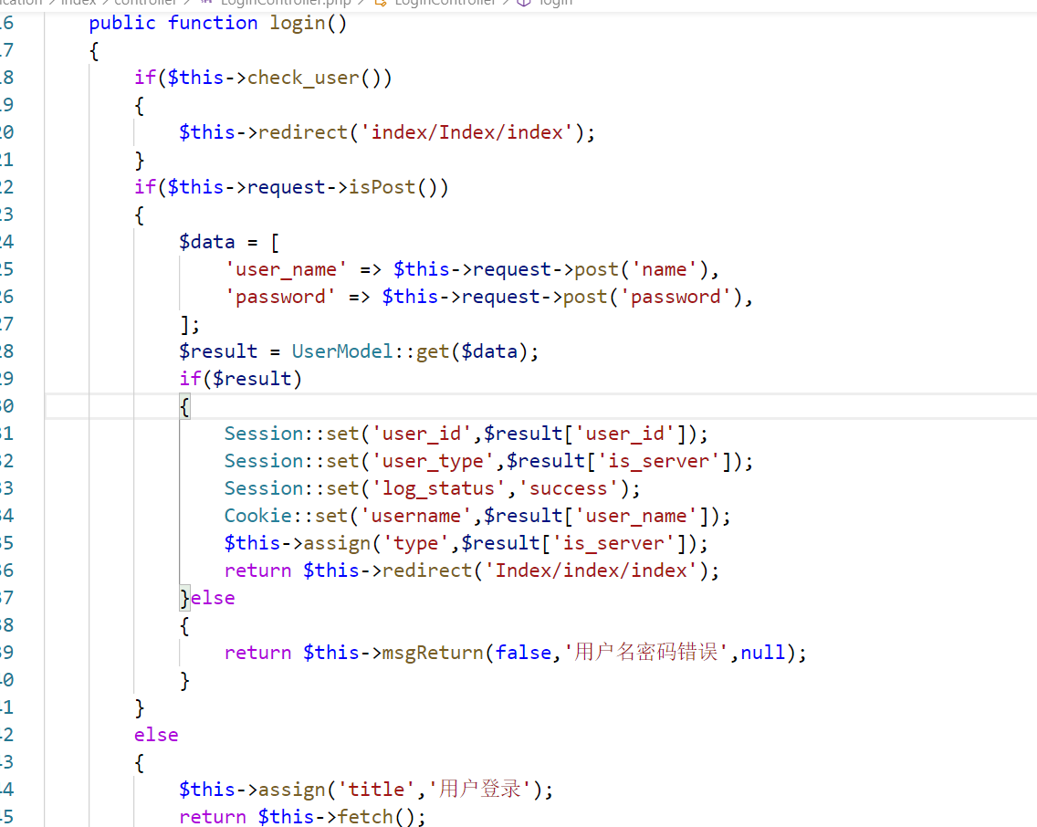

登录使用session来进行用户信息的保存，通过面向对象的父类初始化来进行初始的登录，登录成功后跳转到主页界面。在用户第一次进入主页时，先检测是否已经登录，如果没有登录跳转到登录界面进行登录，如果登录后，跳转到主页。在登录界面后，根据用户填写后post过来的数据跟数据库里面的数据进行比对，来进行登录账号与密码的判断，如果判断失败，即需要用户重新进下登录。

注册页面：注册用户名、和签名进行注册

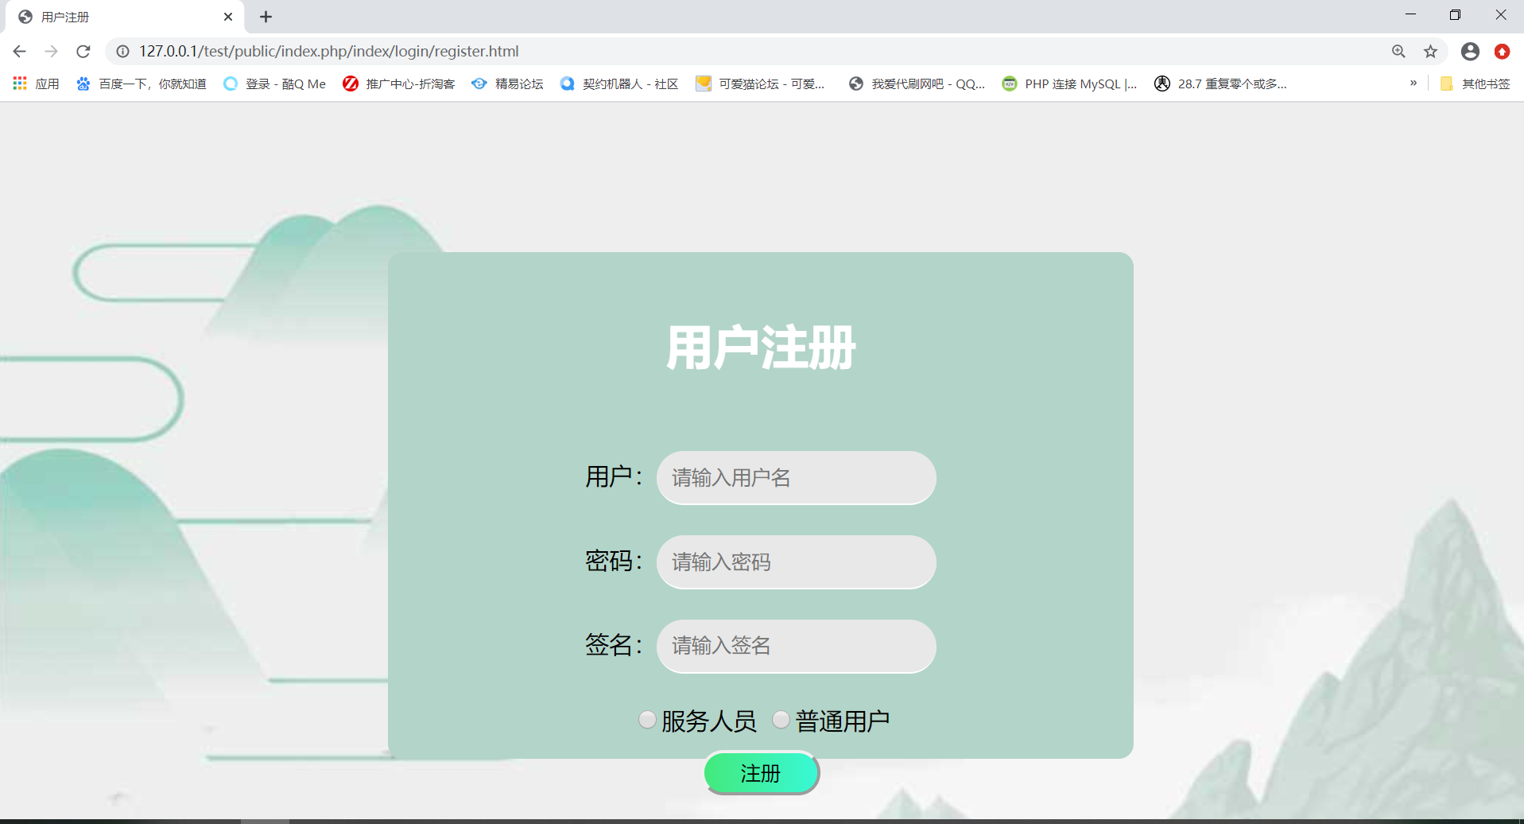

注册代码

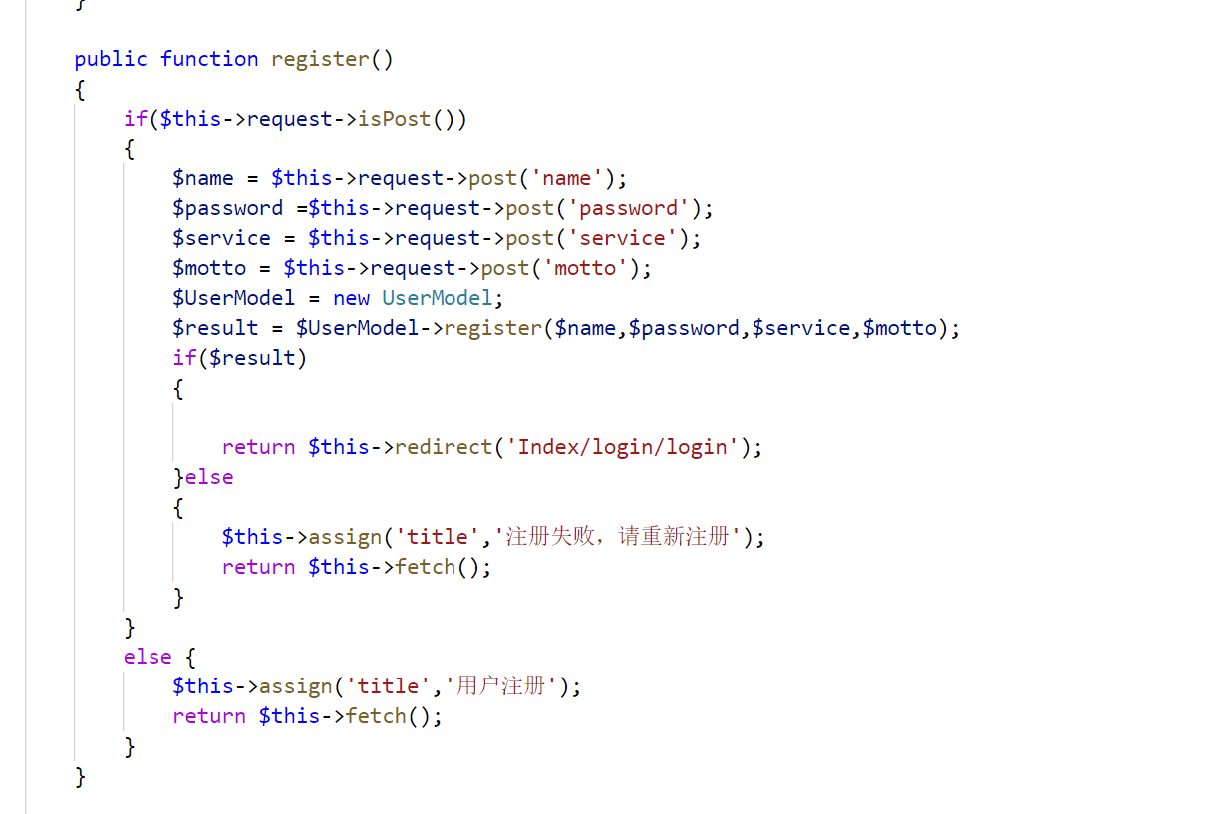

功能解释：

通过后端渲染，第一次用户进入时未post数据，即渲染出注册页面，用户填好数据后，进行注册操作，将数据post到本方法中来进行用户信息的保存，保存成功后即注册成功后跳转到登录界面。

主页介绍：

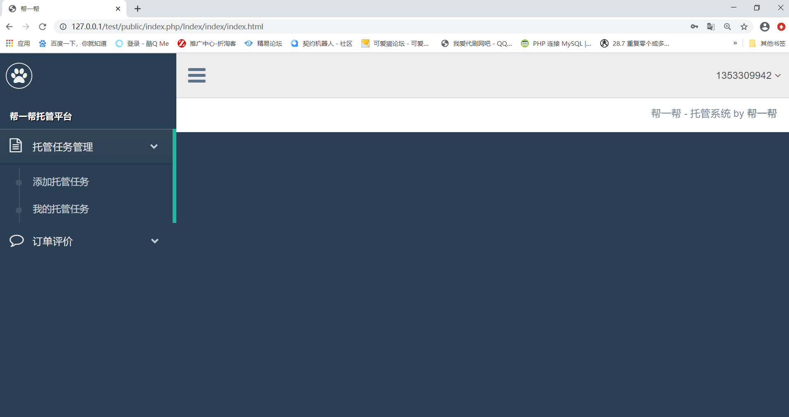

代码：

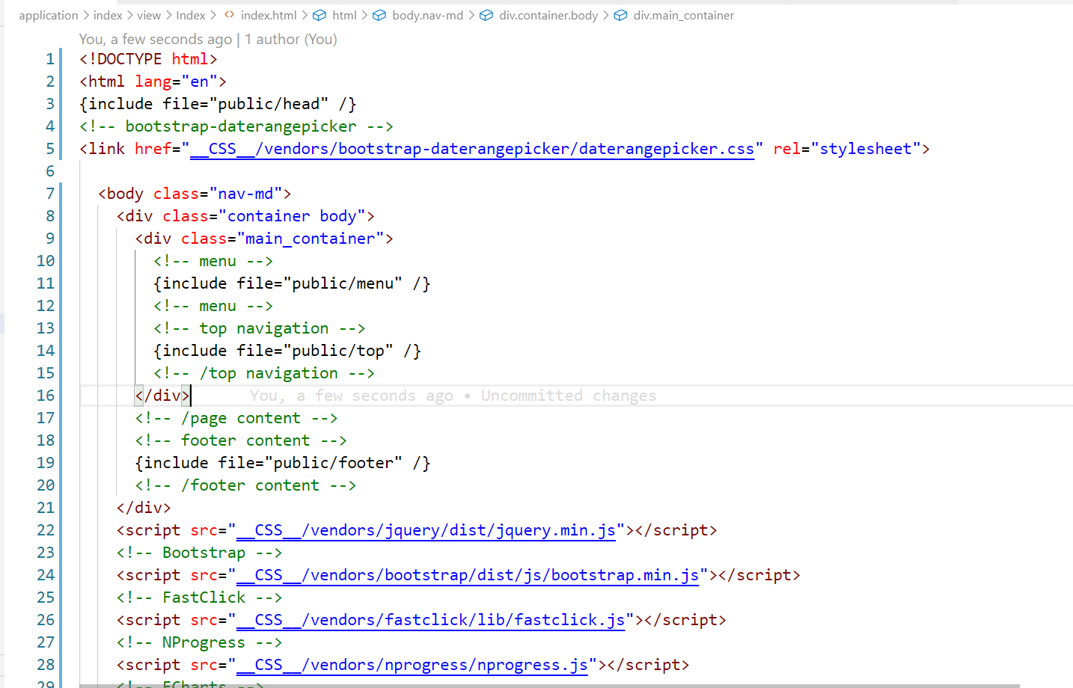

主页代码由四个公共的小视图来进行组合，分别是头部和菜单，底部和顶部来进行组合。

头部：负责进行网页基础的声明，css文件的引入，标题的设置和编码设置

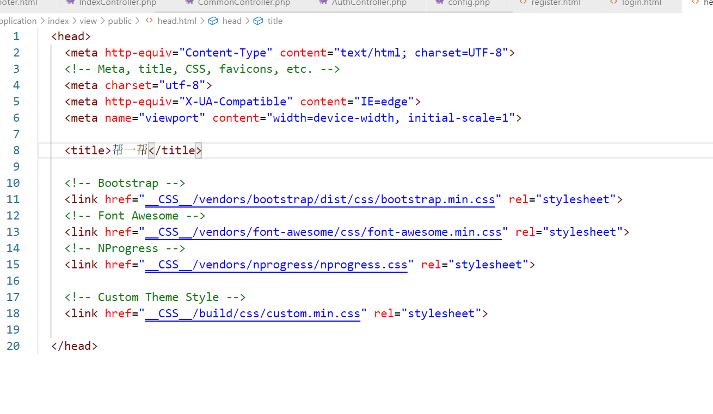

顶部：主要负责用户信息展示和用户注销操作

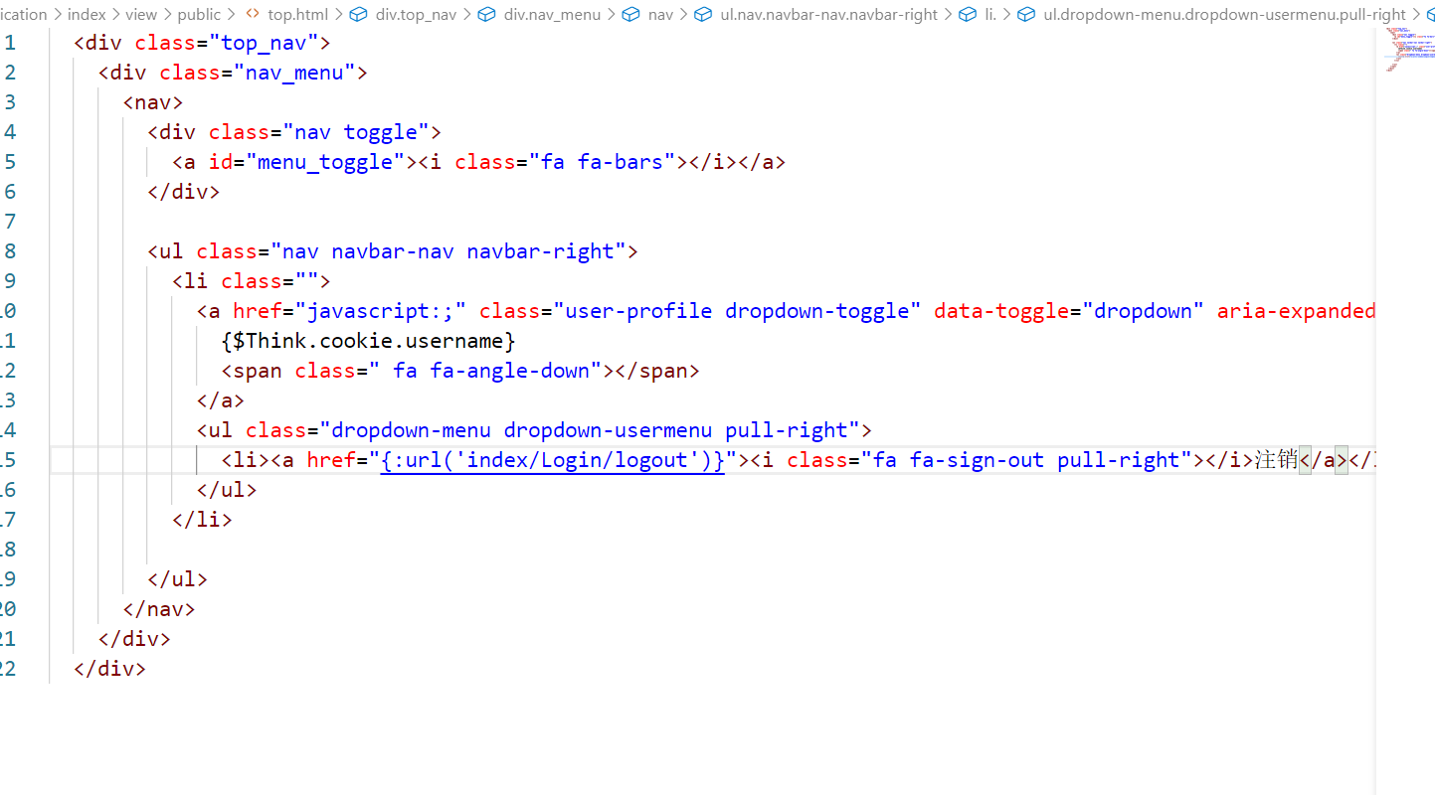

菜单：主要进行功能之间的切换和导航条的实现

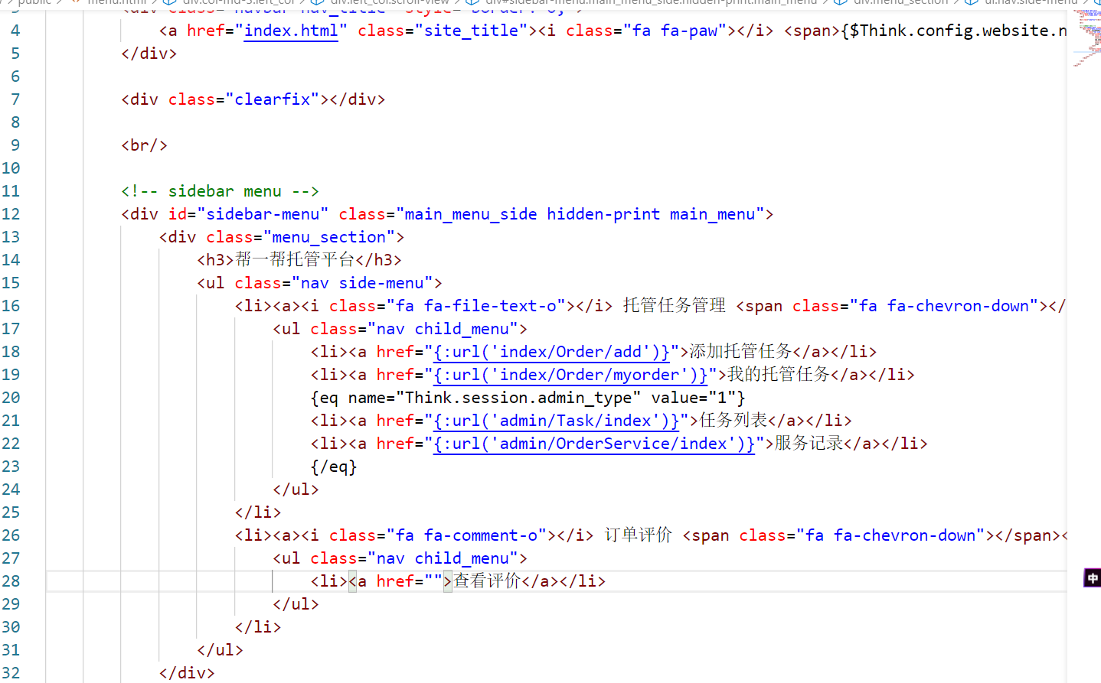

底部：主要进行版权声明和网站名称声明

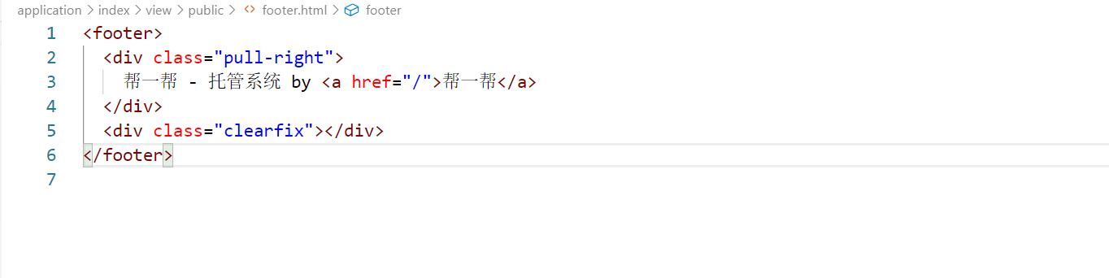

## 功能：发布需求托管任务

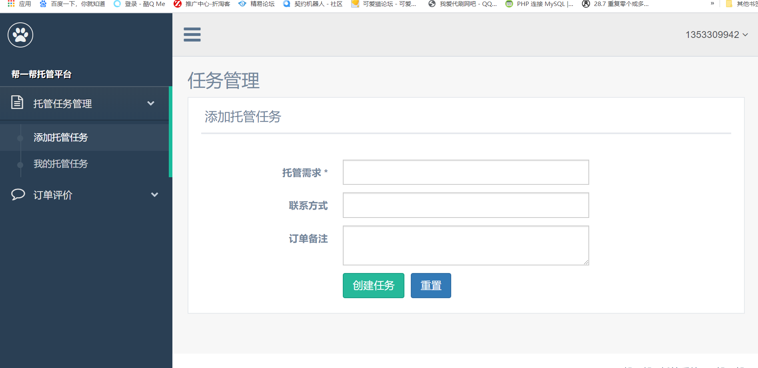

代码截图：

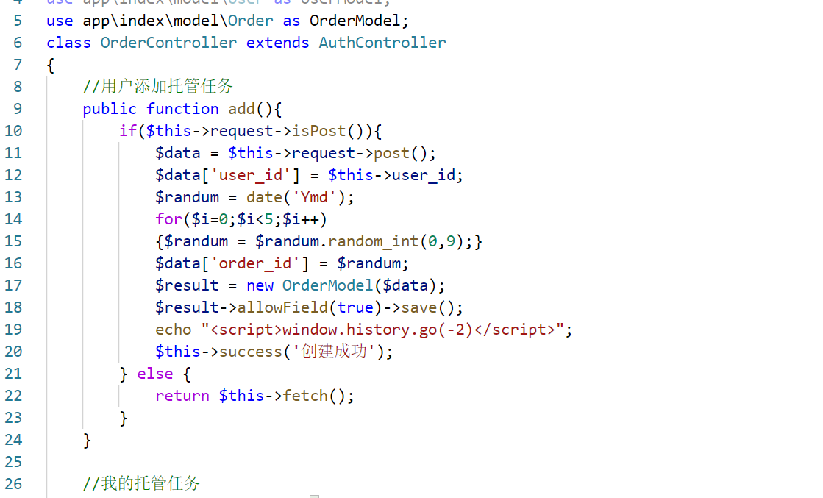

订单控制器继承登录控制器，防止用户未登录而进行操作，本页面用于用户发布新的托管需求，在输入框输入对应数据后，将对应任务保存在数据库里，用于后续的任务完成。

## 我的任务的查看

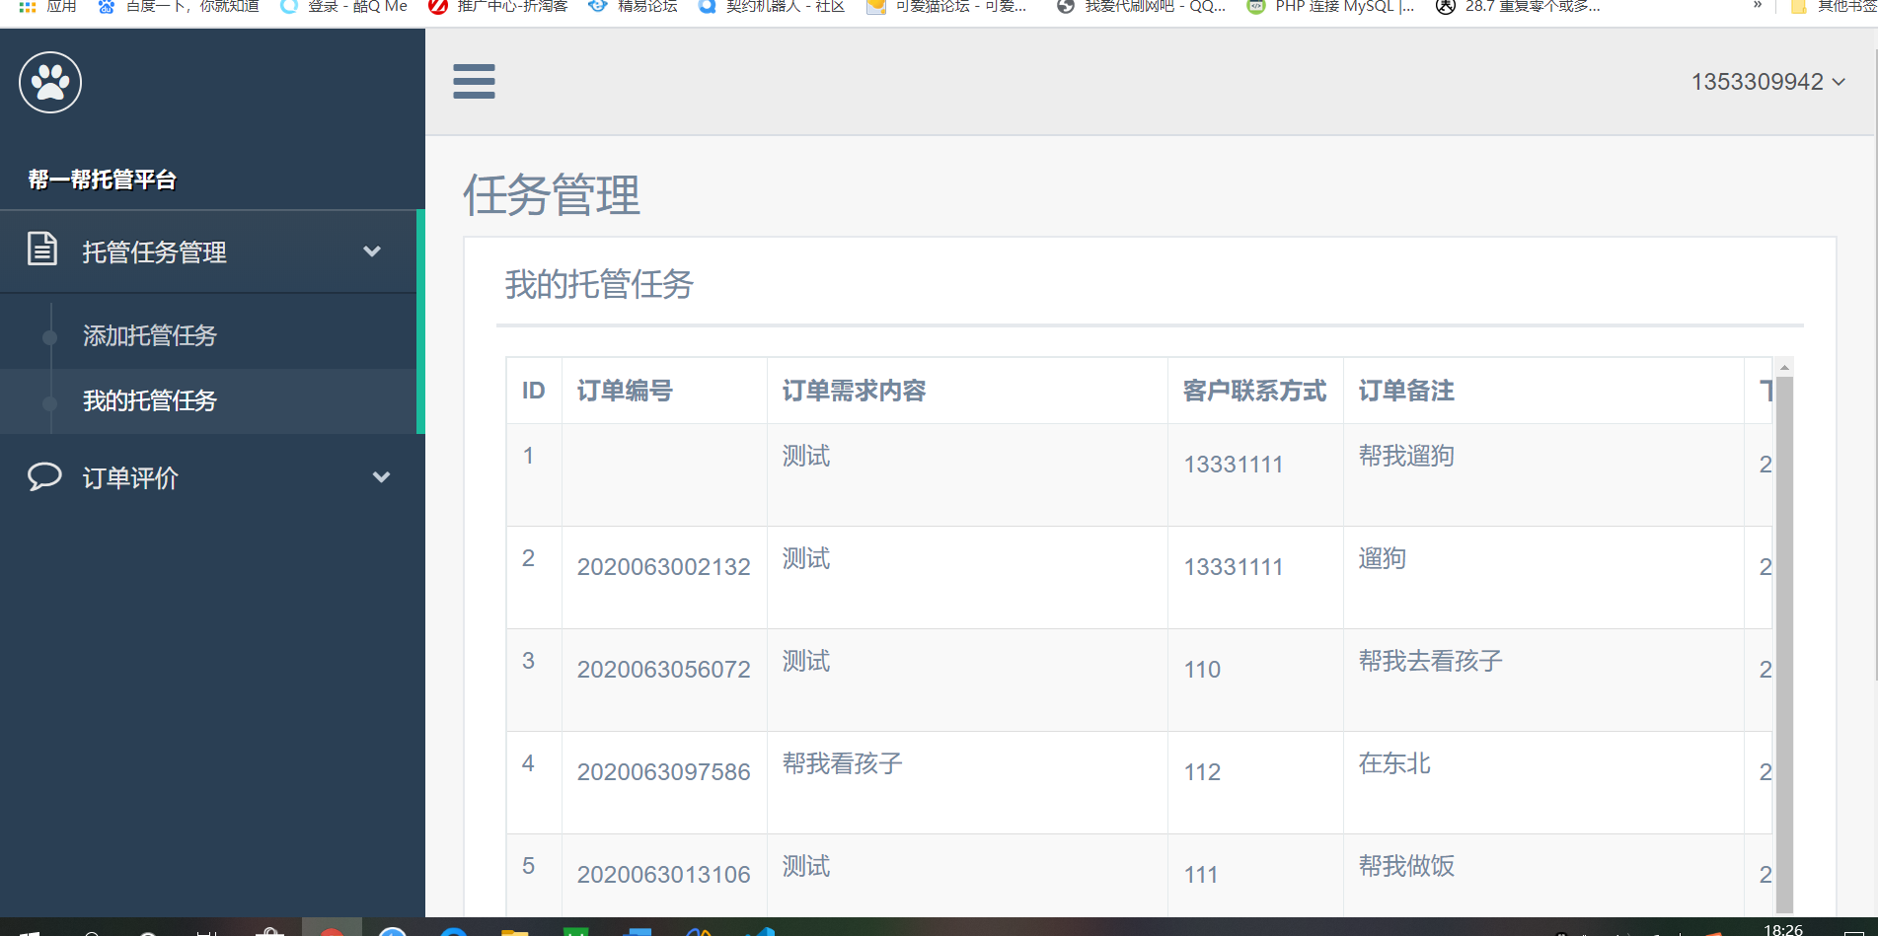

代码截图：

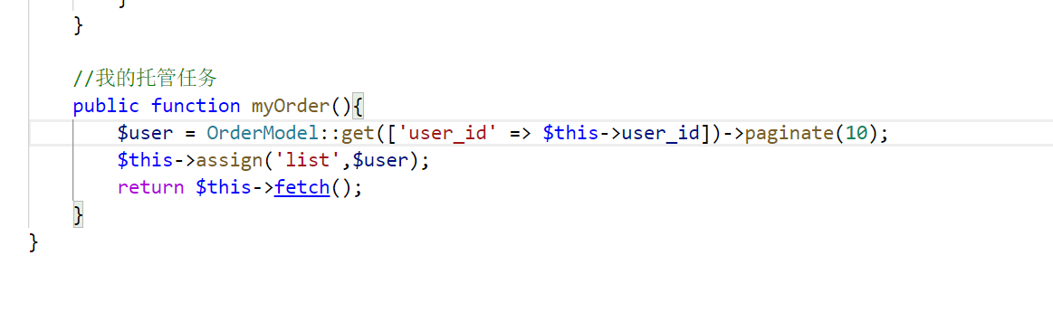

本页面用户查看用户发布的所有托管任务，通过模型来获取数据后进行分页，然后渲染后呈现给前端。

## 用户注销登录

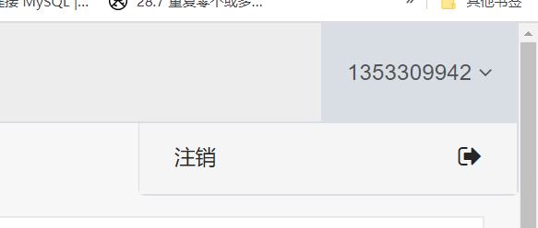

代码截图：

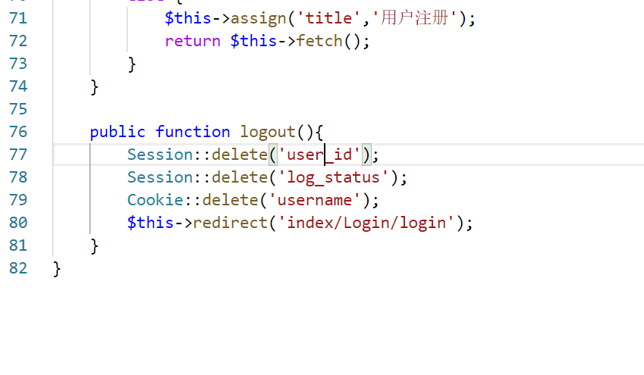

功能解释：用户点击注销后进行session的删除和cookies的删除，删除完成后跳转到登录界面。

后续还有一些细节功能由于时间关系而未完成，主干功能基本完成。